**Informatīvais ziņojums**

**„Par valsts nekustamo īpašumu pārvaldīšanas informācijas apmaiņas sistēmas datu bāzē esošās informācijas tālāku izmantošanu valsts nekustamo īpašumu pārvaldīšanā”**

Izpildot Ministru kabineta 2013.gada 21.maija sēdes protokola Nr.30 12.§ 4.punktā Finanšu ministrijai doto uzdevumu, kura izpildes termiņš pagarināts ar Ministru kabineta 2015.gada 15.decembra sēdes protokola Nr.67 8.§ 2.punktu, līdz 2017.gada 1.aprīlim iesniegt Ministru kabinetā informāciju par valsts nekustamo īpašumu pārvaldīšanas informācijas apmaiņas sistēmas datu bāzē esošās informācijas tālāku izmantošanu valsts nekustamo īpašumu pārvaldīšanā, Finanšu ministrija ir sagatavojusi un iesniedz informatīvo ziņojumu par valsts akciju sabiedrības „Valsts nekustamie īpašumi” (turpmāk – VNĪ) īstenotā projekta ietvaros izstrādātās Vienotās valsts nekustamo īpašumu uzskaites informācijas sistēmas (turpmāk – Informācijas sistēma) ieviešanas plāna izpildi un sākotnējiem rādītājiem, kā arī Informācijas sistēmas ieviešanas sākuma stadijā konstatētajām nepilnībām, vienlaicīgi sniedzot priekšlikumus tās funkcionalitātes paplašināšanai.

**I. Informācijas sistēmas ieviešanas mērķis un izpildes statuss**

Līdz šim informācija, kas saistīta ar valsts pārvaldes institūciju valdījumā esošo valsts nekustamo īpašumu pārvaldīšanas jautājumiem, dažādās valsts pārvaldes iestādēs tika apkopota un sistematizēta atšķirīgā, savstarpēji nesalīdzināmā apjomā, izmantojot dažādus pieejamos tehniskos risinājumus. Līdz ar to nebija pieejama vienota un aktuāla informācija, piemēram, par nekustamo īpašumu sastāvu, tehnisko stāvokli. Attiecīgi valsts pārvaldes institūciju nodrošināšanas ar atbilstošām telpām process nebija pārskatāms un varēja radīt risku, ka jautājums par nekustamā īpašuma tehniskā stāvokļa uzlabošanu netiek efektīvi risināts.

Informācijas sistēma tika ieviesta ar mērķi izveidot vienotu valsts nekustamo īpašumu uzskaites sistēmu un elektroniskā vidē nodrošināt ērtu informācijas apmaiņu starp Informācijas sistēmas lietotājiem – valsts nekustamā īpašuma *valdītājiem* (ministrijas), *pārvaldītājiem* (ministriju padotības iestādes vai valsts kapitālsabiedrības, kuru pamatdarbības veids ir nekustamā īpašuma pārvaldīšana) vai *pilnvarotajiem pārvaldītājiem* (atvasināta publiska persona, ja valsts nekustamais īpašums ir nodots atvasinātas publiskas personas lietošanā, valsts kapitālsabiedrība, kuras pamatdarbības veids nav nekustamā īpašuma pārvaldīšana, bet kurai tās funkciju nodrošināšanai ir nodots pārvaldīšanā valsts nekustamais īpašums, valsts kapitālsabiedrības dibināta kapitālsabiedrība, kas dibināta, lai pārvaldītu nekustamo īpašumu) (turpmāk – lietotāji). Informācijas sistēmas lietotāju piekļuves rekvizītus valsts nekustamo īpašumu valdītāji, pārvaldītāji vai pilnvarotie pārvaldītāji saņem, nosūtot uz VNĪ oficiālo elektroniskā pasta adresi vni@vni.lv Informācijas sistēmas lietotāja izveides pieprasījumu.

Informācijas sistēma ir veidota kā analītiska datu bāze, tā satur informāciju un sniedz visaptverošu priekšstatu par valsts nekustamajiem īpašumiem, tajā skaitā arī par valstij piederīgām un piekritīgām zemes vienībām, kā arī valstij tiesiskā valdījumā esošām būvēm, kas nav ierakstītas zemesgrāmatā, lai rezultātā nodrošinātu efektīvu ilgtermiņa plānošanu attiecībā uz turpmāko rīcību ar šiem valsts nekustamajiem īpašumiem.

Ieviešot Informācijas sistēmu, kas nodrošina ar valsts nekustamo īpašumu pārvaldīšanu saistīto datu salīdzināmību, analīzi, plānošanu un kontroli, tiek sekmēta valsts pārvaldes iestāžu optimāla izvietošana valsts īpašumā esošajos nekustamajos īpašumos, kā arī tiek novērsti gadījumi, kad nepieciešamo informāciju par valsts nekustamo īpašumu pārvaldīšanu ir jāpieprasa iesniegt manuāli.

Informācijas sistēma ir efektīvākais risinājums centralizētai valsts nekustamo īpašumu pārvaldīšanai, uzskaitei, analīzei un plānošanai saskaņā ar Ministru kabineta 2011.gada 6.decembra noteikumiem Nr.934 „Noteikumi par valsts nekustamā īpašuma pārvaldīšanas principiem un kārtību” (turpmāk – MK noteikumi Nr.934).

2016.gada 23.septembrī VNĪ organizēja Informācijas sistēmas prezentāciju, uz kuru tika uzaicināti 236 potenciālie lietotāji. Dalībai prezentācijā tika pieteikti 78 iestāžu pārstāvji un kopumā tajā piedalījās un ar Informācijas sistēmas lietošanas kārtību un lietotāju pienākumiem tika iepazīstināti 130 prezentācijas apmeklētāji.

Informācijas sistēma ir ieviesta divās kārtās un tika nodota tās lietotājiem 2016.gada 30.septembrī.

Informācijas sistēmas ieviešanas pirmajā kārtā atbilstoši MK noteikumos Nr.934 noteiktajam, importējot datus no Nekustamā īpašuma valsts kadastra informācijas sistēmas un Valsts vienotās datorizētās zemesgrāmatas, ir izveidoti valsts nekustamo īpašumu profili, kas satur informāciju par nekustamā īpašuma pamatdatiem – adresi, kadastra numuru, sastāvu, platību, zemes izmantošanas veidu, kadastrālo vērtību u.c. Saskaņā ar MK noteikumu Nr.934 22.punktā noteikto pēc nekustamo īpašumu profilu izveides Informācijas sistēmas lietotāju pienākums bija mēneša laikā ievadīt to rīcībā esošos datus par nekustamo īpašumu faktisko un plānoto izmantošanu, nomas un apdrošināšanas līgumiem, nomas maksu u.c.

Īstenojot ieviešanas otro kārtu, Informācijas sistēma ir papildināta ar iespēju veikt nekustamo īpašumu rezervēšanu, digitālu fotoattēlu pievienošanu, datu manuālu ievadi par publisku personu nomātajiem privātpersonām vai kapitālsabiedrībām piederošiem nekustamiem īpašumiem u.c.

Ņemot vērā Informācijas sistēmas funkcionalitāti, ir iespējams iegūt un analizēt informāciju par valsts nekustamajiem īpašumiem, kā rezultātā efektīvāk un pārskatāmāk ir plānojami un risināmi jautājumi, kas saistīti ar valsts pārvaldes institūciju valdījumā esošo valsts nekustamo īpašumu pārvaldīšanu un valsts pārvaldes institūciju nodrošināšanu ar atbilstošām telpām. Informācijas sistēmas svarīgākais uzdevums ir nodrošināt ātru un efektīvu informācijas apmaiņu par valsts nekustamajiem īpašumiem un dot iespēju savlaicīgi izvērtēt nepieciešamību pēc citu lietotāju valdījumā vai pārvaldīšanā esošām brīvajām biroju telpām, kā arī veikt to rezervēšanu valsts iestāžu vajadzībām. Piemēram, vairs nav jāveic nepieciešamās informācijas pieprasījums par nekustamajiem īpašumiem institūcijai vai institūcijām, kuru valdījumā tie atrodas. Tāpat atsevišķos gadījumos līdz Informācijas sistēmas ieviešanai, izvērtējot saņemto informāciju, bija nepieciešams pieprasīt papildu informāciju, kas bija resursu ietilpīgs process. Tāpat norādāms, ka ar Informācijas sistēmas ieviešanu tiek izslēgta nepieciešamība informācijas apriti veikt papīra formātā.

Izmantojot Informācijas sistēmas sniegtās iespējas, lietotāji šobrīd bez maksas var izmantot tajā esošos Nekustamā īpašuma valsts kadastra informācijas sistēmas un Valsts vienotās datorizētās zemesgrāmatas datus par savā valdījumā esošajiem nekustamajiem īpašumiem, tādējādi samazinot savas administratīvās izmaksas.

Informācijas sistēmas, tas ir, informācijas uzkrāšanas un apkopošanas tehniskā risinājuma ieviešanas un četru gadu uzturēšanas kopējās izmaksas (bez PVN 21%), ir 320 755 *euro*, tai skaitā Informācijas sistēmas ieviešana vairākās kārtās 59 920 *euro*, Valsts zemes dienesta datu nodošanas programmnodrošinājuma izstrāde 13 875 *euro,* Informācijas sistēmas garantijas uzturēšana pirmajā gadā 88 452 *euro*, otrajā gadā 55 272 *euro*, trešajā gadā 36 036 *euro*, ceturtajā gadā 16 800 *euro* un Informācijas sistēmas papildināšana četriem gadiem 50 400 *euro*.

Kopējā finansējumā iekļautā četru gadu garantijas uzturēšana sevī ietver Informācijas sistēmas darbības nodrošināšanu, veicot nepieciešamos pasākumus – konsultāciju sniegšanu, problēmpieteikumu apstrādi un konstatēto nepilnību novēršanu, izmaiņu pieprasījumu apstrādi un nepieciešamo izmaiņu realizāciju, programmatūras atjauninājumu sagatavošanu un uzstādīšanu. Informācijas sistēmas izveide un ieviešana ir nodrošināta par VNĪ finanšu līdzekļiem, kas iegūti valsts nekustamo īpašumu pārvaldīšanas procesā. Savukārt Informācijas sistēmas papildināšanas izdevumi 50 400 *euro* apmērā ir paredzēti Informācijas sistēmas pilnveidošanai nākamajos četros gados.

Uz šo brīdi ir ieguldīti Informācijas sistēmas ieviešanai paredzētie līdzekļi (59 920 *euro*) un daļa no pirmajā gadā garantijas uzturēšanai paredzētajiem līdzekļiem (23 341 *euro*).

**II. Informācijas sistēmas izmantošana**

2017.gada 15.februārī Informācijas sistēmā kopumā ir reģistrēti 16 014 valsts nekustamie īpašumi, no kuriem 8081 valsts nekustamā īpašuma pārvaldīšana ir veicama saskaņā MK noteikumos Nr.934 minētajiem pārvaldīšanas principiem. Informācijas sistēmas tehniskās iespējas ļauj analizēt tajā esošos datus un veidot dažādus valsts nekustamo īpašumu pārvaldīšanu raksturojošus pārskatus.

*Informācija par lietotājiem.* 1.attēlā ir atspoguļota Informācijas sistēmas lietotāju aktivitāte pirmajos piecos Informācijas sistēmas darbības mēnešos.

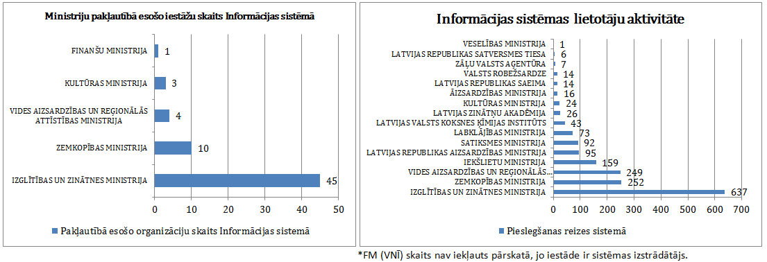

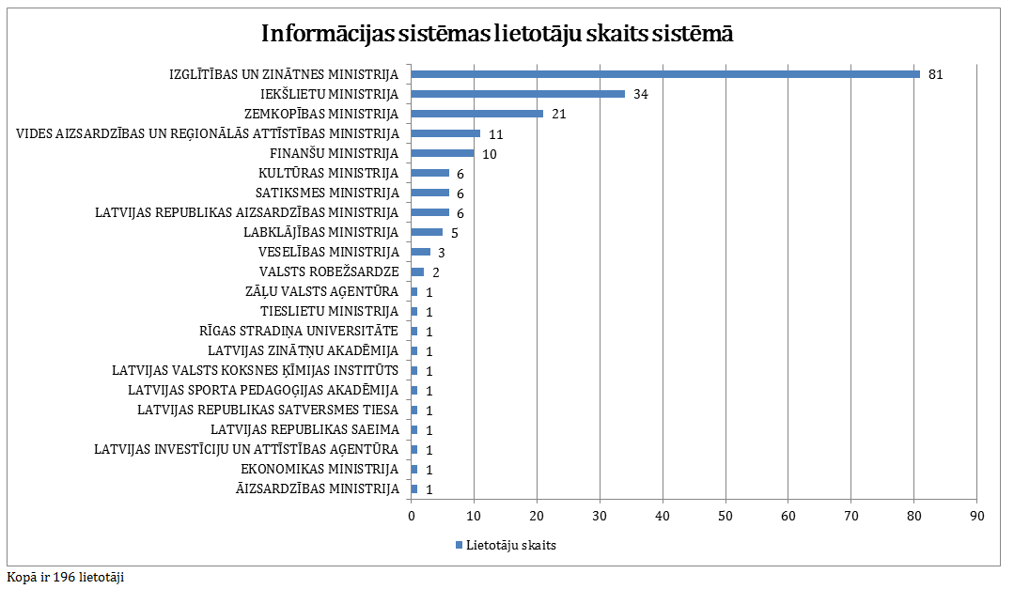

1.attēls. Informācijas sistēmas lietotāju skaits.

*Informācija par iestāžu īpašumu skaitu, īpašuma veidu, platību un kadastrālo vērtību* (2.attēls). Šo informāciju var izmantot, sagatavojot dažādu veidu pārskatus, kā arī pētot valsts nekustamā īpašuma portfeļa dinamiku.

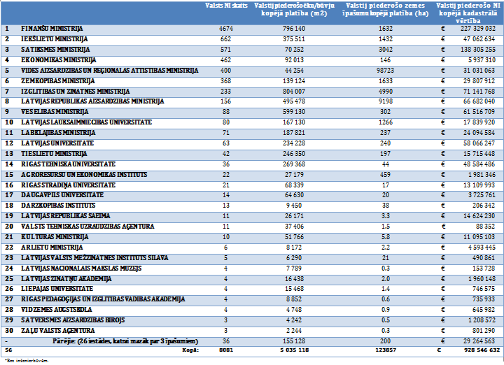

2.attēls. Informācija par iestāžu īpašumu skaitu, veidu, platību un kadastrālo vērtību.

*Informācija par valsts nekustamo īpašumu sadalījumu pēc būvju izmantošanas veida*. 3.attēlā redzams, ka lielākais īpatsvars ir tieši izglītības iestāžu ēkām. Informācijas sistēma ļauj detalizēti analizēt gan visu lietotāju, gan katra atsevišķa lietotāja īpašumus, dažādos griezumos līdz pat telpu līmenim. Šādai informācijai var būt praktisks pielietojums gadījumos, kad kādai valsts iestādei radīsies vajadzība pēc konkrēta, specifiska telpu veida.

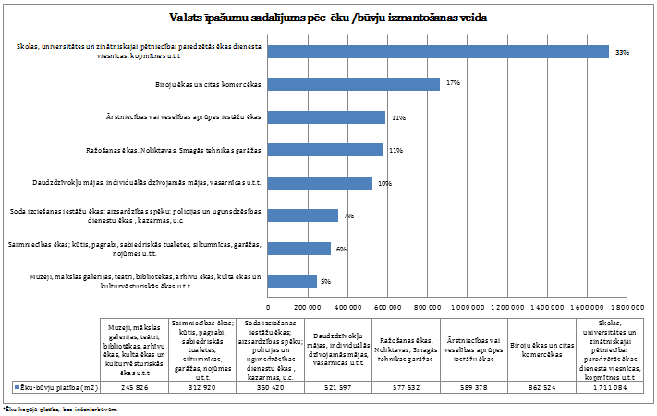

3.attēls. Valsts īpašumu sadalījums pēc ēku/būvju izmantošanas veida.

*Informācija par valsts zemes īpašumiem un to lietošanas veidiem* (4.attēls). Atspoguļotā informācija ir aktuāla un praktiski pielietojama, piemēram, meklējot vietu, kur attīstīt kādu valstij nozīmīgu objektu.

Līdzīgi kā ar būvju īpašumiem, Informācijas sistēma ļauj izfiltrēt informāciju par katra lietotāja īpašumiem, kā arī par visu lietotāju īpašumiem kopā. Pārskatā par valsts zemes īpašumiem un to lietošanas veidiem var iegūt arī citu būtisku informāciju, piemēram, par Nekustamā īpašuma valsts kadastra informācijas sistēmā reģistrētiem apgrūtinājumiem, kas noteikti zemes vienībai. Kā viens no praktiskiem pielietojumiem šāda veida informācijai ir datu apkopojums par visiem valsts neapbūvētiem un neiznomātiem zemes īpašumiem (vai ar konkrētu apgrūtinājumu veidu), lai analizētu to ietekmi uz katra lietotāja nekustamā īpašuma portfeli un izdarītu secinājumus arī par ietekmi uz konkrētās iestādes budžetu.

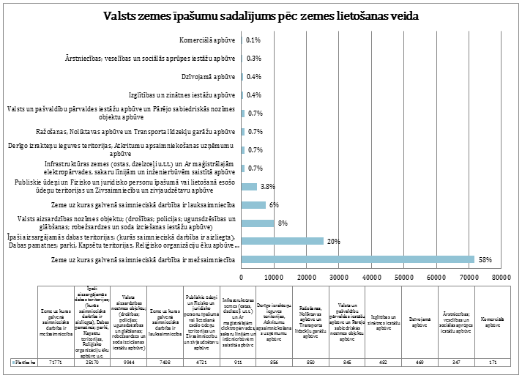

4.attēls. Valsts zemes īpašumu sadalījums pēc zemes lietošanas veida.

*Informācija par nomas līgumiem*. 5. un 6.attēlā redzams to iestāžu iznomāto nekustamo īpašumu īpatsvars, kuras ir ievadījušas informāciju par nomas līgumiem.

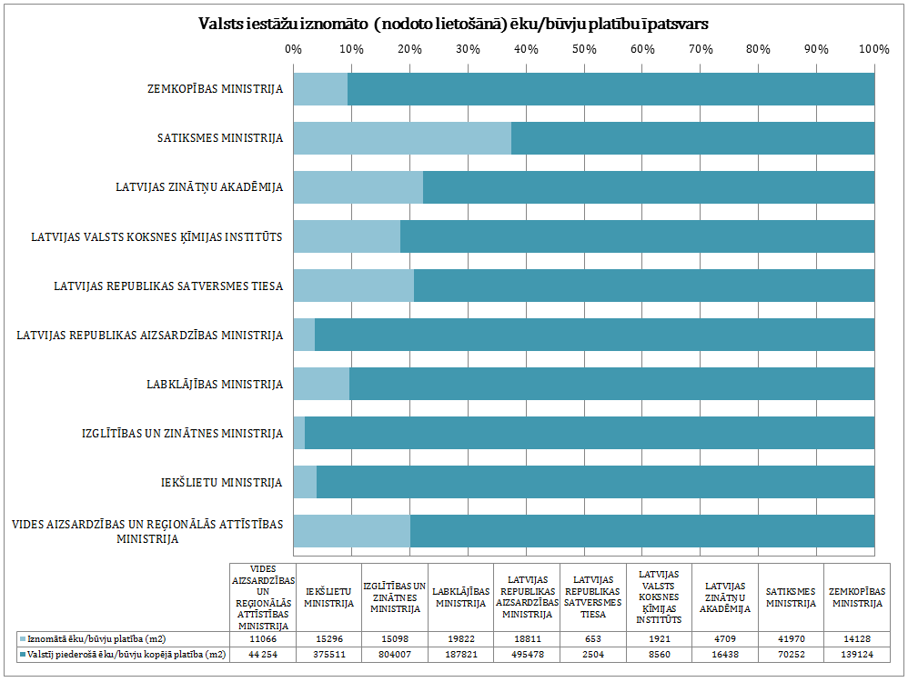

5.attēls. Valsts iestāžu iznomāto (nodoto lietošanā) ēku/būvju platību īpatsvars.

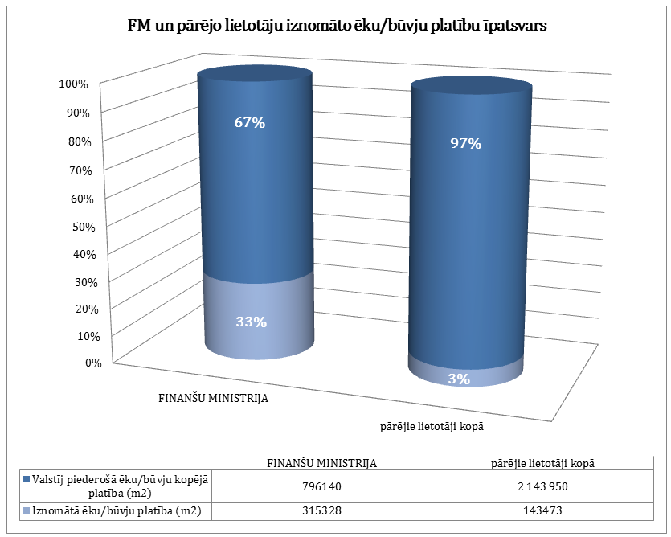

6.attēls. Finanšu ministrijas un pārējo lietotāju iznomāto ēku/būvju platību īpatsvars.

Sistēmā vēl nav ievadīta informācija par iestāžu pašpatēriņu, ko ir plānots izdarīt tuvākajā laikā, līdz ar to brīvo telpu īpatsvara rādītāji ir indikatīvi. Informācija par brīvo telpu īpatsvaru dažādos griezumos un detalizācijas pakāpēs nākotnē noteikti tiks plaši analizēta, kā arī praktiski izmantota, veicot apmaiņu ar šo informāciju starp ministrijām un iestādēm gadījumos, kad rodas nepieciešamība pēc jaunām platībām, kā rezultātā valsts iestādes biežāk varēs apmainīties ar īpašumiem vai nomāt viena no otras īpašumu/īpašuma daļas, ietaupot resursus.

No iepriekš minētajiem piemēriem ir secināms, ka Informācijas sistēma ir izveidota tā, lai izmantojot dažādus informācijas tehnoloģiju analītiskos rīkus, piemēram, Microsoft Power BI, būtu iespēja iegūt un analizēt praktiski jebkādu informāciju, kas ir sistēmā, - vai tā būtu informācija par īpašumu, kas tiek importēta no Nekustamā īpašuma valsts kadastra informācijas sistēmas, vai arī informācija par nekustamo īpašumu nomas līgumiem, kuru ir ievadījis lietotājs.

**III. Priekšlikumi Informācijas sistēmas turpmākai attīstībai un informācijas izmantošanas paplašināšanai**

Informācijas sistēma satur informāciju par visu valsts nekustamo īpašumu portfeli, izņemot MK noteikumos Nr.934 noteiktos izņēmumus – valsts dzīvojamās mājas, meliorācijas sistēmas un nekustamie īpašumi, kuru sastāvā ir valsts meža zeme un meža infrastruktūras objekti;  jūras piekrastes joslas un iekšzemes publiskie ūdeņi; dzelzceļa zemes nodalījuma joslas zemes, kas atrodas valsts publiskās lietošanas dzelzceļa infrastruktūras pārvaldītāja lietošanā un valdījumā; valsts autoceļi; valsts lauksaimniecības zemes īpaši aizsargājamās dabas teritorijās un zinātniskās izpētes valsts lauksaimniecības zemes; valsts nekustamie īpašumi, kuru privatizācija uzsākta saskaņā ar likuma „[Par valsts un pašvaldību īpašuma objektu privatizāciju](http://likumi.lv/ta/id/57971-par-valsts-un-pasvaldibu-ipasuma-objektu-privatizaciju)”  [14.panta](http://likumi.lv/ta/id/57971-par-valsts-un-pasvaldibu-ipasuma-objektu-privatizaciju#p14) pirmo daļu un [68.pantu](http://likumi.lv/ta/id/57971-par-valsts-un-pasvaldibu-ipasuma-objektu-privatizaciju#p68), un ir izmantojama valsts nekustamo īpašumu ikdienas pārvaldīšanas darbā, kā arī pārvaldīšanas darbību ilgtermiņa plānošanā.

Ņemot vērā minēto, Informācijas sistēmu nākotnē plānots veidot kā galveno rīku, kurā vienoti tiks atspoguļota informācija par valsts nekustamo īpašumu pārvaldīšanu un ar kura palīdzību objektīvāk tiks analizēta un izvērtēta valsts nekustamo īpašumu vienotas pārvaldīšanas un apsaimniekošanas koncepcijas ieviešanas gaita un rezultāti, kā arī analizējot pieejamo informāciju, izstrādāti priekšlikumi turpmākai rīcībai valsts nekustamo īpašumu pārvaldīšanas jomā un valsts pārvaldes institūciju nodrošināšanā ar atbilstošām telpām.

Nekustamā īpašuma pārvaldīšanas pasākumu ietvaros, uzsākot Informācijas sistēmas lietošanu, VNĪ kā Informācijas sistēmas turētāja un pārzinātāja ir secinājusi, ka ir nepieciešams veikt vēl atsevišķus uzlabojumus un papildinājumus, lai attīstītu Informācijas sistēmu un paplašinātu tajā iekļautās informācijas izmantošanu.

1. *Informācijas sistēma ir papildināma ar informāciju par valsts kapitālsabiedrību īpašumā esošiem nekustamiem īpašumiem, kas pastarpināti arī ir uzskatāmi par valsts īpašumiem.*

Tā kā MK noteikumi Nr.934 paredz nodrošināt Informācijas sistēmā sistemātisku informācijas apkopošanu un aktualizēšanu tikai par valsts nekustamo īpašumu pārvaldīšanu, Ministru kabineta 2013.gada 29.oktobra noteikumi Nr.1191 „Kārtība, kādā publiska persona nomā nekustamo īpašumu no privātpersonas vai kapitālsabiedrības un publicē informāciju par nomātajiem un nomāt paredzētajiem nekustamajiem īpašumiem” (turpmāk – MK noteikumi Nr.1194) ir papildināmi ar normu, kura noteiktu kapitālsabiedrību pienākumu ievadīt Informācijas sistēmā informāciju par to īpašumā esošajiem nekustamajiem īpašumiem.

1. *Lai īstenotu nekustamā īpašuma pārvaldīšanas pasākumus vienoti pieejamas informācijas par valsts nekustamajiem īpašumiem apkopošanā, noteiktais informācijas aktualizēšanas pienākums nostiprināms kā sistemātiski veicams process.*

Valsts nekustamo īpašumu, kā arī turpmāk valsts kapitālsabiedrību nekustamo īpašumu valdītājiem, pārvaldītājiem vai pilnvarotiem pārvaldītājiem Informācijas sistēmā sistemātiski jāaktualizē informācija atbilstoši aktuālajai situācijai. Informācijas sistēma darbojas piecus mēnešus un kaut arī MK noteikumi Nr.934 valsts nekustamo īpašumu valdītājiem, pārvaldītājiem vai pilnvarotiem pārvaldītājiem nosaka pienākumu mēneša laikā no pārvaldīšanas darbību veikšanas dienas aktualizēt valsts nekustamo īpašumu profilos esošo informāciju, jau šobrīd ir redzams, ka noteiktais pienākums ne vienmēr tiek pildīts pienācīgi, savlaicīgi nodrošinot attiecīgu darbību veikšanu, kā rezultātā pastāv risks, ka pieejamā informācija var maldināt Informācijas sistēmas lietotājus.

Ņemot vērā to, ka informācija par valsts nekustamo īpašumu valdītāju, pārvaldītāju vai pilnvaroto pārvaldītāju slēgtajiem līgumiem ir tikai pašu Informācijas sistēmas lietotāju rīcībā, ir grūti pārliecināties par visu datu savlaicīgu ievadi Informācijas sistēmā. Neskatoties uz to, ka Informācijas sistēma ir izveidota tā, ka tuvojoties nomas līguma termiņa beigām vai Informācijas sistēmā parādoties jaunam nekustamam īpašumam, Informācijas sistēmas lietotāji e‑pasta veidā automātiski saņem sistēmas paziņojumu un tiek informēti par to, ka ir jāaktualizē informācija, piemēram, 2017.gada 15.martā tika konstatēts, ka lietotājs ir ievadījis datus par nomas līgumu, kura darbības termiņš ir beidzies 2016.gada 31.decembrī, tomēr informācija par 2016.gada 28.decembrī noslēgtajiem nomas līguma grozījumiem, kas pagarina līguma darbību līdz 2017.gada 31.decembrim, Informācijas sistēmā nav ievadīta.

1. *Lai optimizētu valsts nekustamo īpašumu pārvaldīšanu ilgtermiņā, Informācijas sistēmas lietotājiem, ņemot vērā valsts nekustamo īpašumu raksturojošās īpašības, jāveic valsts nekustamo īpašumu sadale segmentētajos portfeļos, iekļaujot:*
2. *Pārvaldības*portfelītelpu un zemes īpašumus, kas tiek izmantoti valsts pārvaldes funkciju vajadzībām;
3. *Pārveidojamā*portfelī telpu un zemes īpašumus, kuri netiek pilnvērtīgi izmantoti un atrodas pārveides procesā (tiesvedība, pārbūve u.c.), kā arī nodoti atsavināšanai vai atrodas izvērtēšanas stadijā;
4. *Komercportfelī* īpašumus, kuri šobrīd nav nepieciešami valsts funkciju nodrošināšanai, taču tiem ir potenciāls nākotnē tikt izmantotiem valsts pārvaldes vajadzībām.

Šāda sadale segmentētajos portfeļos ilgtermiņā ļaus plānot gan valsts nekustamo īpašumu pielāgošanu publisku personu vajadzībām, kuras šobrīd nomā telpas no privātpersonām vai kapitālsabiedrībām, gan tādu valsts nekustamo īpašumu atsavināšanu, kuri netiek izmantoti valsts pārvaldes funkciju nodrošināšanai, nav perspektīvi vai investīciju veikšana tajos nav ekonomiski pamatota. Līdz ar to ir būtiski izmantot jau šobrīd Informācijas sistēmā paredzēto iespēju apkopot datus par publisku personu nomātiem privātpersonām vai kapitālsabiedrībām piederošiem nekustamiem īpašumiem. Šobrīd neviens normatīvais akts Informācijas sistēmas lietotājiem nenosaka šādas informācijas sniegšanas pienākumu un minētās informācijas sniegšana ir atkarīga no Informācijas sistēmas lietotāju labās gribas. Ņemot vērā minēto, lai iegūtu pilnvērtīgu informāciju par publisku personu nomātiem privātpersonām vai kapitālsabiedrībām piederošiem nekustamiem īpašumiem (piemēram, nomātā platība, nomas maksa, nomas objekta izmantošanas veids, līguma termiņš u.c.) MK noteikumi Nr.1191 ir papildināmi ar normu, kura noteiktu publisku personu pienākumu sniegt minēto informāciju, ievadot to Informācijas sistēmā.

1. *Informācijas sistēma papildināma ar datiem par nekustamā īpašuma pārvaldīšanas finansiālajiem rādītājiem un nekustamā īpašuma apsaimniekotāju.*

Tiecoties uz valsts nekustamo īpašumu vienotu pārvaldīšanu, lai radītu objektīvus priekšnosacījumus datu analīzei, salīdzināmībai un plānošanai, būtiska kļūst informācija par nekustamā īpašuma pārvaldīšanas finansiālajiem rādītājiem. Tā kā šī brīža Informācijas sistēmas tehniskais risinājums neparedz iespēju papildināt Informācijas sistēmu ar šiem datiem, tas papildināms ar iespēju iekļaut Informācijas sistēmā datus gan par nekustamā īpašuma pārvaldīšanas finansiālajiem rādītājiem (ieņēmumiem un izdevumiem), gan par to, vai nekustamo īpašumu apsaimnieko tā valdītājs, pārvaldītājs, nekustamā īpašuma nomnieks vai apsaimniekošana ir nodota ārpakalpojumā.

1. *Informācijas sistēma papildināma ar iespēju iekļaut informāciju par nekustamā īpašuma tehnisko stāvokli, veiktajiem energoefektivitātes uzlabošanas pasākumiem un energoefektivitātes rādītājiem ēkās, kurās tiek īstenota valsts pārvaldes funkcija.*

Informācijas sistēmā tās lietotājiem ir iespēja manuāli iekļaut īsu būves tehniskā stāvokļa novērtējumu, tomēr pilnīgāka priekšstata radīšanai būtu nepieciešams Informācijas sistēmu pilnveidot ar iespēju pievienot pie konkrēta nekustamā īpašuma būves tehniskās apsekošanas aktu un informāciju par būves inženiertehnisko nodrošinājumu.

Ēku energoefektivitātes likumā ir noteikta virkne veicamu pasākumu ēku energoefektivitātes jomā, lai nodrošinātu energoresursu racionālu izmantošanu un pārvaldību, uzlabojot ēku energoefektivitāti. Līdz ar to, lai nodrošinātu informācijas pieejamību par veiktajiem energoefektivitātes uzlabošanas pasākumiem un energoefektivitātes rādītājiem ēkās, kurās tiek īstenota valsts pārvaldes funkcija, Informācijas sistēma būtu papildināma arī ar iespēju iekļaut minēto informāciju.

1. *Jāveic Informācijas sistēmas lietotāju aptauja par Informācijas sistēmas nepieciešamajiem tehniskajiem uzlabojumiem un satura papildinājumiem*.

Lai nodrošinātu Informācijas sistēmas turpmāku attīstību, ir nepieciešams noskaidrot lietotāju viedokli par Informācijas sistēmu. Ņemot vērā to, ka Informācijas sistēma darbojas vien neilgu laika periodu (piecus mēnešus), lietotāju aptauju plānots veikt līdz 2017.gada 31.decembrim.

Finanšu ministre D.Reizniece-Ozola

Vecvagare 67024692

[Ieva.Vecvagare@vni.lv](mailto:Ieva.Vecvagare@vni.lv)

Šveics 67024926

[Aleksejs.Sveics@vni.lv](mailto:Aleksejs.Sveics@vni.lv)